|  |  |  |
| --- | --- | --- |
|  | | Versión: 01 |
| Código: GFPI-F-132 |
| **GESTIÓN DE LA FORMACIÓN PROFESIONAL INTEGRAL** | | |
| **TALLER DE APRENDIZAJE** | | |
|  | | |
| **Denominación del programa o módulo**  **de formación:** |  | |
| Nombre y apellidos del Aprendiz |  | |
| Actividad técnica de aprendizaje - ATA: | Ecuaciones de primer grado | |
| Nombre del taller | **Descripción**: Ecuación de Primer Grado |  |
| Objetivo de aprendizaje del taller: | Entrenamiento en resolución de operaciones matemáticas: Ecuación de Primer Grado | |
| Descripción del taller: | Realizar el siguiente taller y enviar a Classroom, como evidencia de aprendizaje del tema “Ecuación de Primer Grado | |
| Preparación (Recursos y medios): |  | |
| Tiempo de ejecución | 45 minutos | |

|  |  |
| --- | --- |
| Bibliografía y webgrafía: | Curso completo de Ecuaciones de Primer Grado:  <https://www.youtube.com/watch?v=792dSUkHhgg&list=PLeySRPnY35dGIC7UWuH0zUDm8BtFXics9&index=2> |
| **DESARROLLO DEL TALLER** | |
| **EJERCICIOS:**   1. La suma de las edades de dos hermanos es 28 y la resta de sus edades es 2. ¿Qué edades tienen los hermanos?   Las edades de los hermanos son 13 y 15.   1. La suma de las edades de dos hermanas es 51 y dentro de 5 años, la edad de la pequeña será igual a la actual de la mayor. ¿Qué edades tienen las hermanas?   Las edades de las hermanas son 23 y 28.   1. Dentro de 10 años, la edad del padre de Alberto será el doble que la suya y dentro de 25 años, Alberto tendrá la edad actual de su padre. ¿Qué edad tiene Alberto?   Alberto tiene 15 años.   1. Cinco años atrás, la edad de Pedro era el triple que la de Javier y, dentro de dos años, la edad de Pedro será el doble que la de Javier. ¿Cuántos años se llevan Pedro y Javier?   Pedro y Javier se llevan 14 años. | |
| 1. Si dentro de 10 años Adriana tiene el triple de la edad que tiene ahora, ¿qué edad tendrá entonces   La edad actual de Adriana es 5. Dentro de 10 años, su edad será 15.   1. Si dentro de 15 años Eduardo tiene el doble de edad que la que tenía hace 5 años,   ¿qué edad tiene ahora?  La edad actual de Eduardo es 25.   1. Calcular el año de nacimiento de Yolanda sabiendo que en 2039 su edad será el doble que en 2018.   Del 2039 al 2018 hay 21 años de diferencia, así que su edad en 2039 será la edad de 2018 más 21.   1. Calcular el año de nacimiento de Ricardo sabiendo que en el año 2003 su edad era el triple que la que tenía en el año 1973.   Su año de nacimiento es 1958   1. La abuela de Lucía tiene 5 veces su edad y su madre tiene la mitad de edad que su abuela. Dentro de 6 años, la edad de la Lucía es la mitad que la de su madre, ¿qué edad tiene cada una? 2. En el año 2010, la edad de Estefanía era la tercera parte de la edad de su madre y en 2015, sus edades sumaban 54. ¿Qué edad tenía Estefanía en 2010? | |
| Lucía tiene 12 años, su madre 30 años y su abuela 60 años.   1. Actualmente, la edad de Manuel es 9 años y la de su padre es 35. Calcular cuántos años tienen que pasar para que la edad de Manuel sea la mitad que la de su padre   Tiene que pasar 17 años.   1. Martín es un año mayor que Teresa y dentro de 5 años, la suma de sus edades será el triple que la edad actual de Martín. ¿Qué edad tiene cada uno de ellos?   La edad de Martín es 9 y la de Teresa es 8.   1. Si en el año 2009 la edad de María era el doble que la edad que tenía en 1994, ¿en qué año su edad será igual a la suma de su edad en los años 1994 y 2009?   María tendrá 45 años en el año 2024.   1. La resta del quíntuple y del triple de la edad de Verónica dentro de 5 años es el triple de la edad que tenía hace 2 años. ¿Qué edad tendrá Verónica dentro de 10 años?   Como la edad actual de Verónica es 16, dentro de 10 años tendrá 26 años.   1. Si dentro de 5 años la edad de Jesús será el triple que la que tenía hace 3 años,   ¿qué edad tendrá dentro de 10 años?  Dentro de 10 años, la edad de Jesús será 17.  Ingresar al siguiente enlace, copiar los ejercicios propuestos y desarrollarlos en el presente documento. Al terminar de ingresar las respuestas en el software tomar foto de pantalla con el 100% de aciertos, y pegar la foto del resultado de la evaluación en este documento   |  |  |  | | --- | --- | --- | | <https://www.thatquiz.org/tq-0/?-j8046-la-mpnv600-nk-ppnv600> |  |  |   Desarrollo: | |

1. 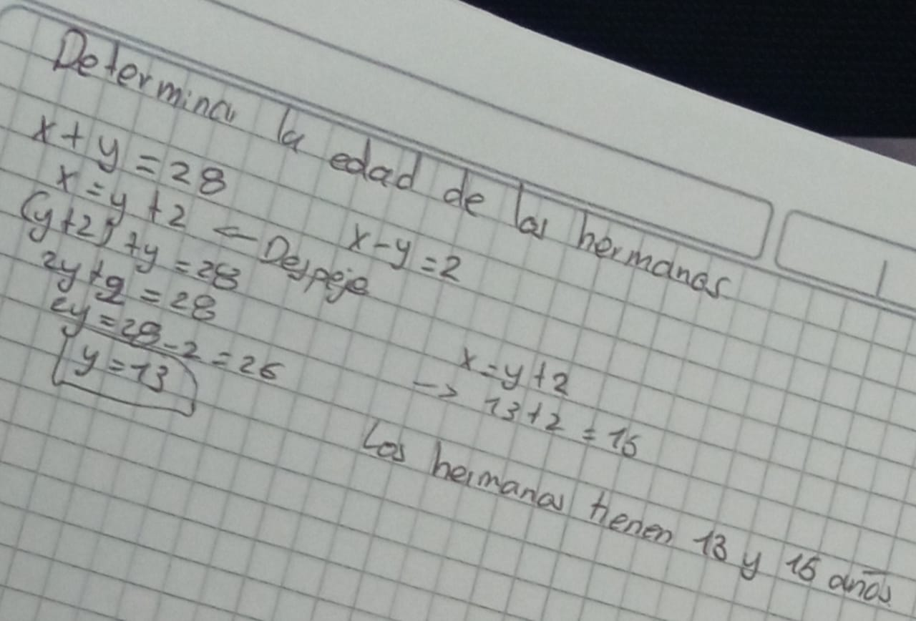
2. 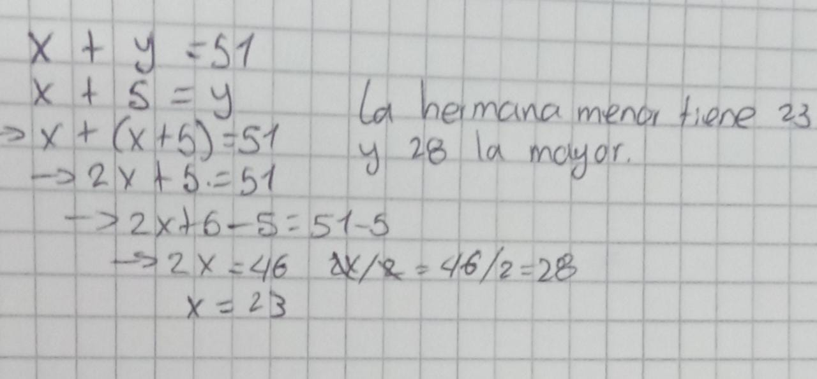
3. 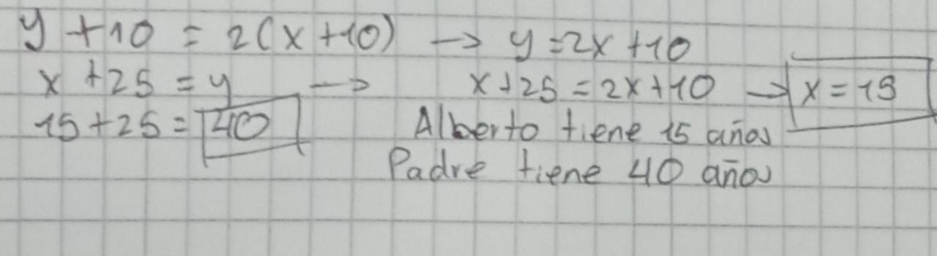
4. 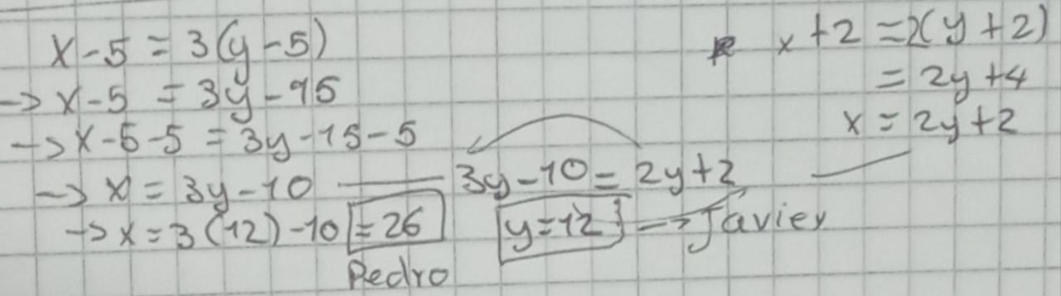
5. 